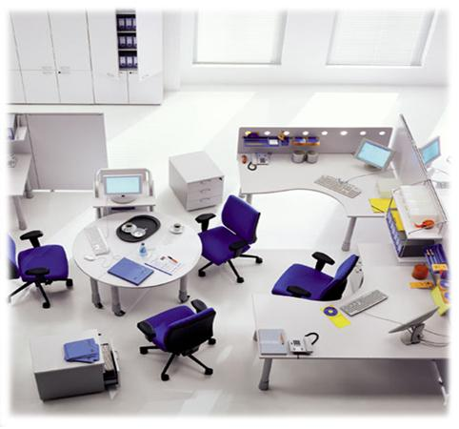
Descrizione:
Multisystem è un sistema polifunzionale per
organizzare il lavoro d’ufficio. La struttura portante,
nella soluzione con gamba a "T" è proposta con
regolazione d’altezza. L’operatività si completa con
l’integrazione con i sistemi Extra, Open space, &
Partners che esaltano il suo design e la modularità
Categoria: Linee d'arredo per ufficio
Codice: MUL01

